Zájmena, zájmena, zájmena…
- Doplň do vět vhodná zájmena. Potřebuješ nápovědu? Najdeš ji pod cvičením. A odpověď bude podobná nápovědě, to znamená, že seřadíš zájmena tak, aby byla v pořadí, jak patří do textu. (VZOR: Zájmena – 1. My, oni, se,…)
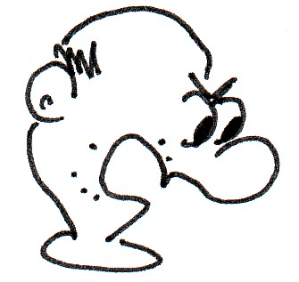
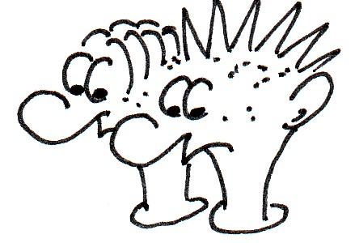
„Tak co, _____ to byl? Jen ____ nevymlouvejte, že _____ byla náhoda!“
„_____ byli _____! To _____ ne!“
„_____ – oni?“
„No přece ____________.“
„_________ __________? To ____ děláte legraci. ____ to nemohli být, jsou příliš malí. ____ by tam nedosáhli. ____ jste museli být ____!“
„____ to opravdu nebyli…“
!!! Nápověda: to, oni, to, vy, kdo, se, tamti, to, tamti, oni, my, oni, my, kdo, jací!!!
- V předchozím cvičení jsou ještě další zájmena. Podaří se ti je najít? Dokážeš určit jejich druh? Úkol si přečti a zase odepiš podle vzoru. (VZOR: 2. Já - osobní, tvůj – přivlastňovací, …).
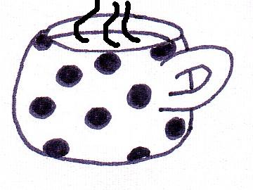
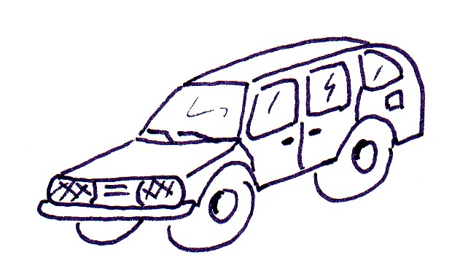
- Nahraď slova přivlastňovacími zájmeny:
- tatínkův hrnek ___________ hrnek
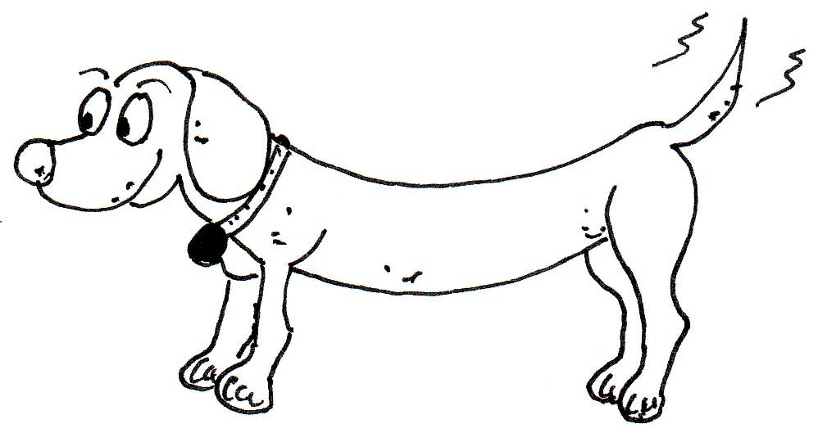
- auto rodičů ___________ auto
- sousedčin pes ___________ pes
(VZOR: 3. a) můj, b)tvůj, …)
- Napiš dvě věty s tázacími zájmeny:Tady si snad poradíš sám, jen se trochu potrápíš s klávesnicí PC. (VZOR: 4. A bude následovat tvá věta a pak druhá).

- Napiš dvě věty s neurčitými zájmeny: (VZOR: 5. A bude následovat tvá věta a pak druhá).

- Napiš dvě věty s osobními zájmeny: (VZOR: 6. A bude následovat tvá věta a pak druhá).

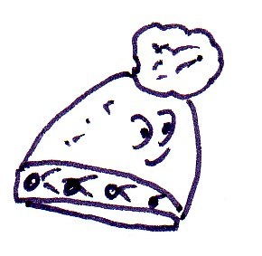
- Doplň vhodná ukazovací zájmena: Doplň zájmena a odepiš stejně jako v úkolu číslo 1. (VZOR: 7. My, to, nic, …) Tady už nápovědu nemáš, tak si poraď sám.
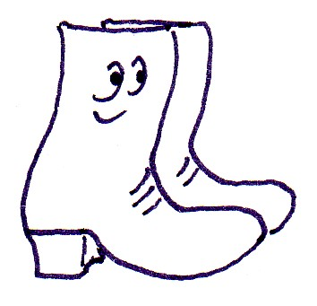
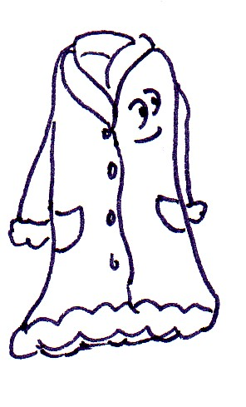
„Tak si ____ představte, nikdo se k ________ kabátu nehlásí… Že ani ___ čepice nikomu nechybí, _________ bych se až tak nedivila, ale co ____ boty? To _______ někdo odešel bos?! … No to jsou věci…“

- Doplň vhodná přivlastňovací zájmena: Pracuj stejně jako v předchozím cvičení. Že už nemusím uvádět vzor?
„Jani, je tohle ___________ tužka? Zatoulala se pod _______ stůl.“
„Ne, tohle není __________. Zeptej se Standy, jestli není __________.“
„Ne. ____________ taky není, už jsem se ptala. Má __________ v ruce.“
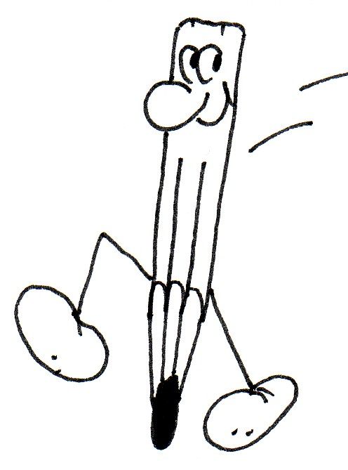
„Tak to vážně nevím…“
„A co Eva? Není to ___________?“
„Evi, kde máš ___________ tužku?“

